**Việc tạo mới Tranformation với XSLT Map Editor**

Làm thế nào để sử dụng XSLT sMap Editor để create, design test data transformation between **source schema elements** and **target schema elements.**

1. Giới thiệu về XSLT Map Editor
   1. Using the Map View
   2. Using the XSLT View
   3. Using the component Windows
2. Việc tạo mới một XSLT Map
   1. How to create a XSLT Map
   2. How to create an XSL Map File trong cái Oracle BPEL Process Manager:

Mục đich cho việc map một hoặc nhiều source elements đến những target elements.

VD: có thể map lược đồ mua hàng data đến dữ liệu trên một tờ hóa đơn.

XSL map file -> XSLT Transform activity

Source: chính là những tham số cần trong đưa vào

Target Part: chính là những kết quả + logic

Mapper file: chính là file Transaction trong thư mục transaction của project -> nơi nối điểm đẩu đến điểm cuối của project với một điều kiện gì đó có cần trong hệ thống.

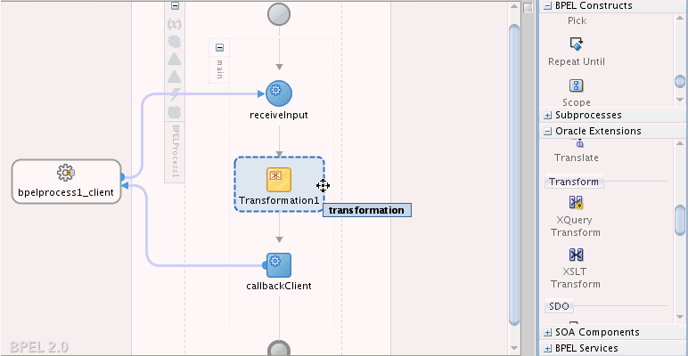

Trong phần lựa chọn Oracle Extensions: Phần mở rộng của oracle -> thực hiện các trực năng như XQuery Transform, XSLT Transform.

Kéo XSLT Transform vào thành phần đó -> không cần phải assign gì cả -> mục đích chính là gán thế nào đó đến các thành phần khác nhau trong một hệ thống -> dữ liệu nguồn và dữ liệu đến của nó là gì? -> điều chỉnh sao cho logic và chính xác.

Tab Transactions -> Source -> Target -> Mapper file -> Chọn tên gợi ý thích hợp.

* 1. Dsds
  2. Dsds
  3. What you may need to know about creating a XSL Map File

Về việc tạo mới một XSL Map File ->

* 1. Điều gì sảy ra tại thời điểm run time nếu payload thông qua Oracle Medhator mà không Creating an XSL Map File
  2. Điều gì sẽ sảy ra nếu nhận một namespace trống từ Output message

1. Chỉnh sửa một XSLT Map in Map View
   1. Làm sao thực hiện sao chép dữ liệu thông qua các linking nodes

Việc kéo thả đến một the target node.

* 1. Làm thế nào để tạo mới Empty Node trong cái Output document
  2. How to thiết lập Literal Test Value cho cái Target Node
  3. How to add một XSLT Statement
     1. Để Add thêm một XSLT Statement
     2. Để add một xslt: text, variable
     3. Kéo và thả một XSLT statement đến một đích
     4. Để thêm một conditional processing sử dụng xsl:if
     5. Thêm một conditional process sử dụng choose
     6. Sử dụng vòng lặp for each
     7. Sử dụng sort cho for each statement
     8. How to duplicate XSLT Instructions

1. Chỉnh sửa một XSLT Map trong cái XSLT View
2. Việc sử dụng XPath Expressions
3. Sử dụng Auto Map to Map Complex Nodes
4. Checking the completion Status of Map
5. Testing the Map
6. Importing an External XSLT Map
7. Sử dụng Variable và Parameters
8. Substituting Elements and Types: thay thế
9. Sử dụng Named Templates
10. Sử dụng Template Rules
11. Sử dụng Execution View
12. Việc debugging the XSLT Map
13. Troubleshooting Memory Issues
14. Thiết lập XSL map preference

Trong tool JDeveloper có các công cụ: Xquery transform hoặc XSLT Tranform